1. Verificar que tienes instalado Java JDK y NetBeans

a. Confirma que tienes Java JDK instalado ejecutando el siguiente

comando en la terminal: java –version

b. Abre NetBeans, crea un nuevo proyecto y configura el modo oscuro.

c. Toma una captura de pantalla del entorno configurado y agrégala a tu

entrega.

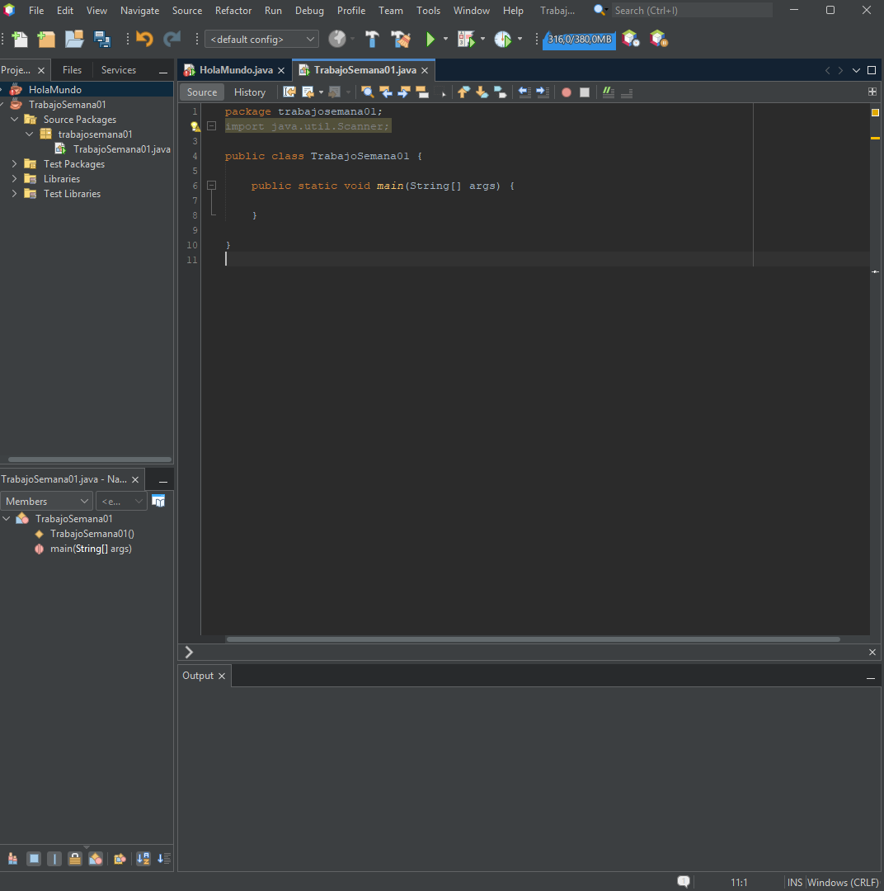

2.

7.

ANÁLISIS DEL CÓDIGO:

int x = 10; // Línea 1

x = x + 5; // Línea 2

System.out.println(x); // Línea 3

Línea 1: Es una instrucción (declaración e inicialización de variable)

Línea 2: Contiene una expresión (x + 5) dentro de una Instrucción (asignación)

Línea 3: Es una instrucción (llamada a método)

Diferencia entre los términos:

EXPRESIÓN: Combinación de variables, operadores y valores que se evalúa

y produce un resultado (ej: x + 5, que evalúa a 15)

INSTRUCCIÓN: Comando completo que realiza una acción específica